№ п/п | Ответы 10-11 класс
 | Гурьевская каша
 | 1-Б, 2-В, 3-Г, 4-А
 | 3
 | 2
 | 1,2,3
 | 1
 | 1-Б, 2-А, 3-Г, 4-В
 | Шпульный колпачок
 | 4
 | Соединение деталей, сборка изделия
 | 3
 | 3
 | 1
 | 1
 | А – 3, Б - 1, В -4, Г – 2
 | 1
 | Специальностей
 | 2
 | 1
 | 4
 | 3
 | 3
 | Направленное
 | 1-Г, 2-А, 3-В, 4Б

Эскиз платья (вид спереди) (вид сзади)
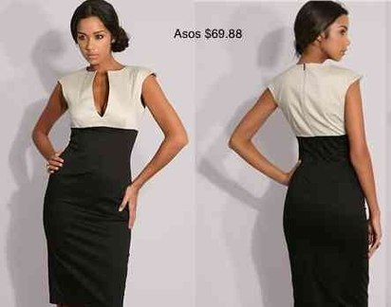

Описание модели:
Наименование: платье-футляр.
Силуэт: прилегающий.
Ткани: смесовые ткани из шелка или льна с добавлением синтетических волокон.
Стиль: классический, деловой или бизнес-стиль.
Аксессуары: серьги, браслет, брошь, клатч

